NỘI DUNG BÀI TẬP
MÔN MĨ THUẬT, KHỐI 6

Bài tập: Dựa vào các sản phẩm thời trang đã làm từ tiết học trước để tìm ý tưởng và thực hành thiết kế sản phẩm quảng cáo trang phục.
Bài thực hành được đánh giá theo các tiêu chí sau:
- Học sinh cắt dán bộ trang phục phù hợp nội dung.
- Trang phục có màu sắc hài hòa, kiểu dáng lịch sự.
- Kích thước trang phục hợp lí, bố cục trình bày cân đối trên khổ giấy A4.
Đánh giá, xếp loại:
- Loại Đạt: Hoàn thành các tiêu chí 1,2 và 3
- Loại chưa Đạt: Không hoàn thành tiêu chí 1,2
Không làm bài tập

NỘI DUNG BÀI TẬP
MÔN MĨ THUẬT 7

Bài tập: Hãy chọn một tác phẩm mĩ thuật Việt Nam từ cuối thế kỉ XIX đến năm 1954 để thực hành mô phỏng vẽ lại.
( ví dụ: Tác phẩm Chơi ô ăn quan, Thiếu nữ bên hoa huệ, Em Thúy...)

Bài thực hành được đánh giá theo các tiêu chí sau:
- Bài mô phỏng đúng nội dung bài học.
- Hoàn thiện về: bố cục, hình vẽ và màu sắc.
3. Bài mô phỏng đẹp.
Đánh giá, xếp loại:
- Loại Đạt: Hoàn thành các tiêu chí 1,2 và 3
- Loại chưa Đạt: Không hoàn thành tiêu chí 1,2
Không làm bài tập

NỘI DUNG BÀI TẬP
MÔN MĨ THUẬT 8

Bài tập: Tạo dáng và trang trí chậu cảnh/ lọ hoa theo ý thích.
Bài thực hành được đánh giá theo các tiêu chí sau:
- Ý tưởng tạo hình sản phẩm.
- Chất liệu tạo hình sản phẩm.
- Hình thức trang trí.
Đánh giá, xếp loại:
- Loại Đạt: Hoàn thành các tiêu chí 1,2 và 3
- Loại chưa Đạt: Không hoàn thành tiêu chí 1,2
Không làm bài tập

NỘI DUNG ÔN TẬP
MÔN: MĨ THUẬT - KHỐI 9

* Bài tập thực hành
- HS tiếp tục hoàn hoàn thiện bài Vẽ tĩnh vật có 3 vật mẫu - Quan sát và nhận biết các hình thái của đậm nhạt trên vật mẫu để vẽ: đậm nhạt trên vật mẫu; đậm nhạt do bóng đổ của vật mẫu tạo nên và lưu ý đậm nhạt do ánh sáng phản quang lại vật mẫu.
- Vận dụng cách vẽ hình, vẽ đậm nhạt để thực hiện các bài vẽ theo mẫu khác bằng bút chì hoặc màu vẽ.
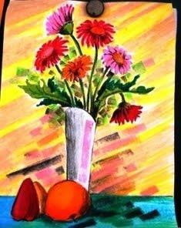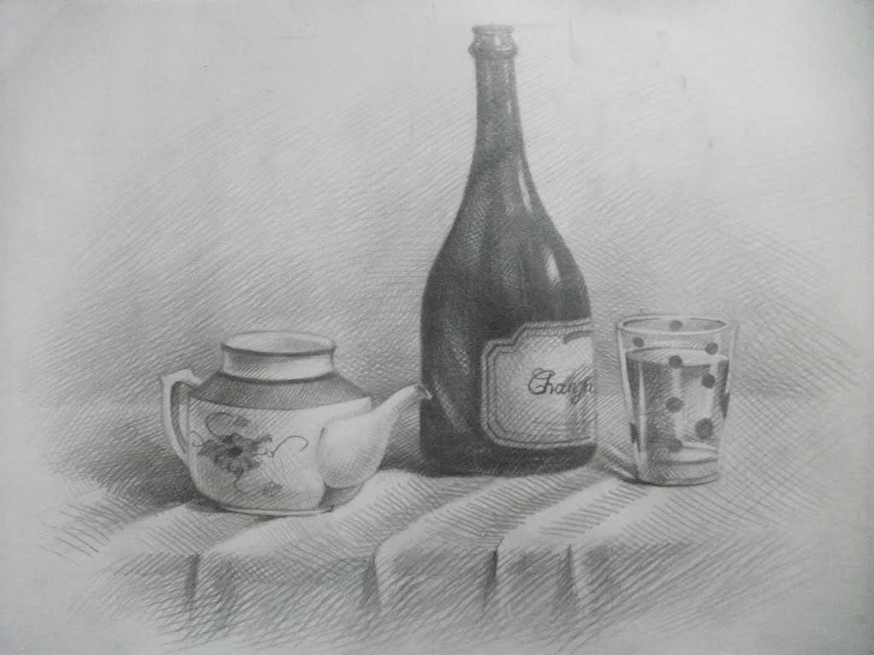

Bài thực hành được đánh giá theo các tiêu chí sau:
- Bố cục hợp lí.
- Hình vẽ đúng với mẫu.
3. Đậm nhạt và màu sắc.
Đánh giá, xếp loại:
- Loại Đạt: Hoàn thành các tiêu chí 1,2 và 3
- Loại chưa Đạt: Không hoàn thành tiêu chí 1,2
Không làm bài tập

